**select** bransje, OPsystem, pris

**from** oblig1.mobil;

velger koloner fra tabellen min

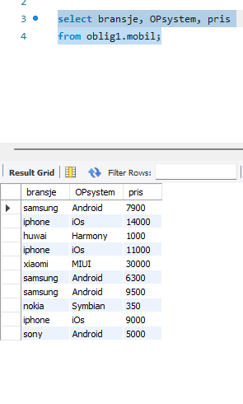

**select** bransje, pris

**from** oblig1.mobil

**where** pris > **5000**;

velger radder hvor prisen på bransjen er større enn 5000kr

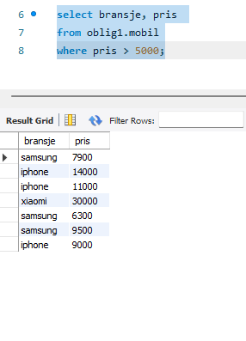

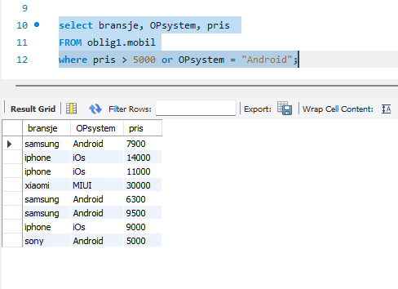

**select** bransje, OPsystem, pris

**FROM** oblig1.mobil

**where** pris > **5000** **or** OPsystem = "Android";

logisk operatør velger mobil hvor pris er større enn 5000 eller OPsystem er Andriod